الجمهورية الجزائرية الديمقراطية الشعبية
وزارة التربية الوطنية
الموسم الدّراسي 4202/2025
2
مديريّةالتّربيةلولاية:بومــرداس المستوى:الأولى متوسط متوسطة محساس محفوظ – قورصو المــــدّة: ســـاعة ونصف

الّتّقويم التّحصيلي الأول في مادّة العلوم الفيزيائية والتكنولوجيا

الوضعية الأولى :( 06ن)
قرر أستاذ العلوم الفيزيائية ترتيب الورشة فاستعان بفوح من التلاميذ بعد مدة من العمل أثارهم الفضول فقاموا بتركيب الدارات الموضحة في الجدول التالي:
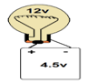  التجربة 01 | 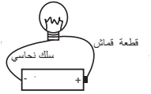  التجربة 02 | 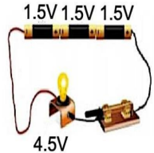  التجربة 03

- ماذا تمثل القيم 4.5V - 12v ؟
- حدد حالة المصباح في التجربة 01 و التجربة 02 مع التعليل .
- ماهو نوع ربط الأعمدة في الدارة للتجربة03؟
- لماذا استعمل ثلاث أعمدة في الدرة؟
- ارسم مخطط الدارة في التجربة 03.

الوضعية الثانية: (06ن)
خلال فصل الصيف كان محمد وعلي متضايقان من الفراغ، فاحضر لهما اخوهما الأكبر عناصر دارة كهربائية وطلب منهما صناعة سيارة لعب تتكون من :مصباح في الامام ومحرك كهربائي وقاطعة وأسلاك توصيل وبطارية.
أنجز محمد المخطط النظامي للدارة الكهربائية للسيارة فأخبره علي أن هذا النوع من الدارات
يسبب خطرا على عناصر الدارة .
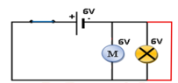
1/ماهي طريقة ربط عناصر هذه الدارة الكهربائية؟
3/عند غلق القاطعة ماذا تلاحظ؟ علل اجابتك.
4/كيف نسمي الدارة في هذه الحالة.
4/أذكر الاثار الناجمة عن هذا النوع من الدارات.
الوثيقة 02

الصفحة1/2 اقلب الصفحة

الوضعية الإدماجية :(8 0ن):
يعاني العم أحمد الذي يسكن في الطابق الثالث من الظلام عند صعوده سلم العمارة .حيث لايمكن إضاءة السلالم في الجهتين المخصصتين له .كما أنه عند إحتراق أحد المصابيح تنطفئ المصابيح الأخرى.إقترح عليه إبنه الذي يدرس في السنة أولى متوسط مخططا نظاميا لدارة السلالم كالتالى:
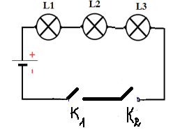

الوثيقة03

1/فسر سبب عدم التحكم في إضاءة سلالم العمارة من الجهتين.
2/وضح سبب إنطفاء المصابيح الأخرى عند تلف مصباح واحد .
3/إقترح دارة مناسبة حتى يمكن التحكم في إضاءة المصابيح من مكانين مختلفين وبشكل عادي.
4/ أ-ارسم مخطط نظامي للدارة المناسبة لسلالم العمارة بحيث يكون التوهج عادي للمصابيح و يمكن التحكم فيها من الجهتين.
ب*أذكر أمثلة عن إستعمال هذا النوع من الدارات.

الصفحة2/2 انتهى
الإجابة النموذجية لاختبار الفصل الأول مادة العلوم الفيزيائية والتكنولوجيا
التمرين | السؤال | عناصر الاجابة | العلامة
 |  |  | مجزأة | المجموع
التمرين الأول  (6نقاط) | س1  س2  س3  س4  س5 | 1/تمثل القيمة4.5v:دلالة البطارية.  تمثل القيمة12vدلالة المصباح.  2/في التجربة 01:لايتوهج المصباح لأن دلالة المصباح أكبر بكثير من دالة البطارية  في التجربة02:لا يتوهج المصباح لأن المصباح والبطارية موصولان بقطعة قماش وهو عازل للكهرباء.  3/الأعمدة في التجبة03 مربوطة على التسلسل .  4/استعمل ثلاث أعمدة للتمكن من الوصول الى الدلالة الموافقة لدلالة المصباح ويتوهج توهجا عاديا.  5/ المخطط النظامي للتركيبة03هو:  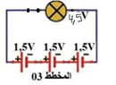 | (0.5*2)  (0.5*2)  (0.5*2)  1  1  1 | 06ن
التمرين  الثاني  (6نقاط) | س1  س2  س3  س4 | 1/عناصر هذه الدارة مربوطة على التفرع .  2/عند غلق القاطعة نلاحظ عدم إشتغال المصباح و المحرك .لأنهما وضعا سلكا ناقلا بين طرفي المصباح وفي الربط على التفرع عند إستقصار عنصر من الدارة يؤدي الى إستقصار الدارة الكهرباية.  3/تسمى هذه الدارة ب:الدارة المستقصرة  4/الآثار الناجمة عن مثل هذه الدارات:  -زيادة درجة حرارة الاسلاك  -حدوث شرارة كهربائية تؤدي الى الحرائق  -زيادة درجة حرارة البطارية وتلفها. | 01  01  01  01  01 | 06
مديرية التربية لولاية بومرداس
متوسطة:محساس محفوظ-قورصو السنة الدراسية:2024/2025 المادة :علوم فيزيائية وتكنولوجيا المستوى :سنة 1متوسط

شبكة تقييم الوضعية الادماجية
الوضعية | السؤال | عناصر الاجابة | العلامة
 |  |  | مجزاة | المجموع
الوجاهة  (الترجمة  السليمة  للوضعية) | س1  س2  س3 | -يتعرف على القاطعة ذهاب-إياب.  -يركب دارة كهربائية بها عدة مصابيح على التسلسل .  -يحقق دارة ذهاب إياب مستعينا بمخطط ويشغلها.  -يتعرف على أمثلة أخرى عن أماكن تواجدها . | 0.5  0.5  0.5  0.5 | 02
الاستخدام  السليم لأدوات  المادة | س1  س2 | 1/لأنه إستعمل قاطعتين بسيطتين .  2/إنطفاء المصابيح الأخرى لأنها مربوطة على التسلسل.  3/ يجب إستعمال القاطعة : ذهاب- إياب.  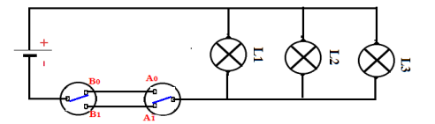  -الأمثلة:  -رواق المؤسسة.  -رواق المستشفيات  –المنازل. | 0.5ن  0.5ن  (0.5*5)ن  (0.5*3)ن | 05
الانسجام | كل الاسئلة | -التعبير بلغة علمية سليمة.  -التسلسل المنطقي للافكار ودقة الإجابة. | 0.25*2 | 0.50
الاتقان | كل الاسئلة | -وضوح الخط والرسومات  -تنظيم الفقرات.الابداع | 0.25*2 | 0.50

